温馨提示：
此套题为Word版，请按住Ctrl,滑动鼠标滚轴，调节合适的观看比例，答案解析附后。关闭Word文档返回原板块。
考前过关训练(五)
(45分钟 100分)
一、选择题(本题包括9小题，每小题5分，共45分)
1.下列关于氧化物的叙述正确的是( )
A.酸性氧化物均可以和碱发生反应
B.酸性氧化物在常温下均为气态
C.金属氧化物都是碱性氧化物
D.不能与酸反应的氧化物一定能与碱反应
【解析】选A。酸性氧化物是指能与碱反应生成盐和水的氧化物，A项正确；SiO₂属于酸性氧化物，但在常温下为固体，B项错误；Al₂O₃是金属氧化物，但属于两性氧化物，Na₂O₂也是金属氧化物，但属于过氧化物，C项错误；CO、NO等不成盐氧化物既不与酸反应也不与碱反应，D项错误。
2.设N_{A}为阿伏加德罗常数的值。下列说法正确的是( )
A.1.6 g由氧气和臭氧组成的混合物中含有氧原子的数目为0.1N_{A}
B.56 g铁片投入足量冷的浓硫酸中生成N_{A}个SO₂分子
C.标准状况下，11.2 L H₂O中含有分子的数目为0.5N_{A}
D.在过氧化钠与水的反应中，每生成0.1 mol氧气，转移电子的数目为0.4N_{A}
【解析】选A。B项，铁片投入冷的浓硫酸中发生钝化；C项，标准状况下H₂O为液体；D项，生成0.1 mol O₂，转移0.2 mol电子。
【补偿训练】
用N_{A}表示阿伏加德罗常数的值，下列关于0.2 mol·L⁻¹K₂SO₄溶液说法正确的是
( )
A.1 L溶液中K⁺浓度是0.4 mol·L⁻¹
B.500 mL溶液中含有0.1N_{A}个K⁺
C.1 L溶液中所含K⁺、S总数为0.3N_{A}
D.2 L溶液中S浓度是0.4 mol·L⁻¹
【解析】选A。因为c(K₂SO₄)=0.2 mol·L⁻¹，故c(K⁺)=0.4 mol·L⁻¹，c(S)=
0.2 mol·L⁻¹。A、D中，K⁺、S的浓度与所取溶液体积无关，A正确，D错误；B中，500 mL溶液中n(K⁺)=0.4 mol·L⁻¹×0.5 L=0.2 mol，即0.2N_{A}，B错误；C中，1 L溶液含K⁺、S总物质的量为0.6 mol，即0.6N_{A}，C错误。
3.(2015·安徽高考)下列有关说法正确的是( )
A.在酒精灯加热条件下，Na₂CO₃、NaHCO₃固体都能发生分解
B.Fe(OH)₃胶体无色、透明，能产生丁达尔现象
C.H₂、SO₂、CO₂三种气体都可用浓H₂SO₄干燥
D.SiO₂既能和NaOH溶液反应又能和氢氟酸反应，所以是两性氧化物
【解析】选C。碳酸钠热稳定性较好，用酒精灯加热，不会发生分解，A错误；Fe(OH)₃胶体是红褐色，不是无色，B错误；氢氟酸能与SiO₂反应体现氢氟酸的特性，SiO₂与其他酸不反应，不是两性氧化物，D错误。
4.能实现下列物质间直接转化的元素是( )
单质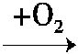氧化物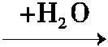酸或碱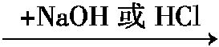盐
A.硅 B.氮 C.钠 D.铁
【解析】选C。A项，SiO₂不能和水反应；B项，N₂和O₂第一步只能生成NO，NO不能和水反应；D项，铁的氧化物不能和水反应。
5.下列实验现象与氧化还原反应有关的是( )
A.NH₃使湿润的红色石蕊试纸变蓝
B.向硅酸钠溶液中滴加适量稀盐酸，有透明的凝胶物形成
C.将NO₂通入水中，气体由红棕色逐渐转变为无色
D.向Fe₂(SO₄)₃溶液中滴加NaOH溶液，生成红褐色沉淀
【解析】选C。A项中，NH₃与水反应生成NH₃·H₂O，NH₃·H₂O电离出少量OH⁻使红色石蕊试纸变蓝，未发生氧化还原反应；B项、D项发生的是复分解反应；NO₂与水反应时氮元素化合价既升高又降低，则NO₂与水发生了氧化还原反应。
6.A是一种常见的单质，B、C为中学常见的化合物，A、B、C均含有元素X，它们有如图所示的转化关系(部分产物及反应条件已略去)。下列判断正确的是
( )
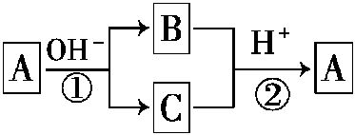
A.X元素可能为Al
B.X元素可能为Si
C.反应①和②互为可逆反应
D.反应①和②一定为氧化还原反应
【解析】选D。从框图可以看出元素X应该有变价，反应①和②都属于氧化还原反应，Al和Si均无变价，反应①和②分别在碱性和酸性条件下进行，不是可逆反应，元素X可能为氯、溴、碘等元素。
7.在8NH₃+3Cl₂N₂+6NH₄Cl反应中，有21.3 g氯气参加了反应，则被氧化的NH₃的质量是( )
A.13.6 g B.10.2 g C.34 g D.3.4 g
【解析】选D。在8NH₃+3Cl₂N₂+6NH₄Cl反应中，由化合价的变化可知，当有
3 mol Cl₂参加反应时有2 mol NH₃被氧化，n(Cl₂)=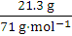=0.3 mol，
8NH₃+3Cl₂N₂+6NH₄Cl 被氧化的NH₃
3 mol 2 mol
0.3 mol 0.2 mol
则被氧化的NH₃的质量是0.2 mol×17 g·mol⁻¹=3.4 g。
8.15 g铁粉和氧化铁的混合物，放入150 mL稀硫酸中，发现固体完全溶解，并放出1.68 L H₂(标准状况)，加入KSCN溶液后，无颜色变化。为了使Fe²⁺完全转化为Fe(OH)₂沉淀，共耗用200 mL 3 mol·L⁻¹NaOH溶液，则原硫酸溶液的物质的量浓度为( )
A.4 mol·L⁻¹ B.3 mol·L⁻¹
C.2 mol·L⁻¹ D.1 mol·L⁻¹
【解析】选C。Fe²⁺完全转化为Fe(OH)₂沉淀后，消耗的NaOH溶液恰好转化为Na₂SO₄溶液，因此原硫酸溶液中n(H₂SO₄)=n(Na₂SO₄)=n(NaOH)=×3 mol·L⁻¹×200 mL×10⁻³L·mL⁻¹=0.3 mol，c(H₂SO₄)=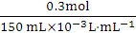=2 mol·L⁻¹。
9.(2016·长沙高一检测)一定质量的铁、氧化铁、氧化铜的混合物粉末放入
100 mL 4.40 mol·L⁻¹盐酸中，充分反应后产生896 mL H₂（标准状况），残留固体1.28 g。过滤，滤液中无Cu²⁺。将滤液加水稀释到200 mL，测得其中c（H⁺）为0.400 mol·L⁻¹。下列判断正确的是（ ）
A．残留固体中一定含有铁
B．滤液中可能含有Fe³⁺
C．原混合物中n（Fe）＞n（Fe₂O₃）+n（CuO）
D．原混合物中氧化铁为3.36 g
【解析】选C。反应后溶液中还有较多H⁺剩余，且滤液中没有Cu²⁺，可知残留物没有Fe，只有Cu，故A错误；而Cu可以残留说明溶液中没有Fe³⁺，溶液中阳离子为H⁺和Fe²⁺，故B错误；发生反应：Fe+Fe₂O₃+6HCl====3FeCl₂+3H₂O、Fe+CuO+2HCl====FeCl₂+Cu+H₂O、Fe+2HCl====FeCl₂+H₂↑，由方程式可知原混合物中n（Fe）＞n（Fe₂O₃）+n（CuO），故C正确；反应后剩余n（H⁺）=0.4 mol·L⁻¹×0.2 L=0.08 mol，原溶液中n（HCl）=4.4 mol·L⁻¹×0.1 L=0.44 mol，参加反应的HCl中的氢元素转化到氢气、水中，根据氢原子守恒，2n（H₂O）+2n（H₂）=n_{总}（HCl）-n_{余}（H⁺），即2n（H₂O）+2×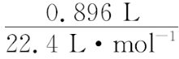=0.44 mol-0.08 mol，
n（H₂O）=0.14 mol，故混合物中n（O）=n（H₂O）=0.14 mol，由铜元素守恒，则n（CuO）=n（Cu）=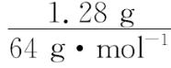=0.02 mol，由氧原子守恒：3n（Fe₂O₃）+n（CuO）=0.14 mol，则n（Fe₂O₃）=0.04 mol，m（Fe₂O₃）=0.04 mol×160 g·mol-1=
6.4 g，故D错误。
【补偿训练】
将15.6 g Na₂O₂和5.4 g Al同时放入一定量的水中，充分反应后得到200 mL溶液，再缓慢通入HCl气体6.72 L(标准状况)，若反应过程中溶液的体积保持不变，则( )
A.反应过程中得到6.72 L气体(标准状况)
B.最终得到的溶液中溶质为NaCl和NaOH
C.最终得到15.6 g沉淀
D.最终得到的溶液中NaCl的物质的量浓度为1.5 mol·L⁻¹
【解析】选D。15.6 g Na₂O₂与水反应：2Na₂O₂+2H₂O4NaOH+O₂↑，生成0.4 mol NaOH和0.1 mol O₂；5.4 g Al与NaOH发生反应：2Al+2H₂O+2NaOH2NaAlO₂+
3H₂↑，生成0.2 mol NaAlO₂，放出0.3 mol H₂；反应过程中共得到8.96 L气体(标准状况)，A项错误。通入的0.3 mol HCl先与0.2 mol NaOH反应，剩余的0.1 mol HCl再与NaAlO₂发生反应：NaAlO₂+HCl+H₂OAl(OH)₃↓+NaCl，生成
0.1 mol即7.8 g沉淀，溶液中的溶质为NaCl和NaAlO₂，NaCl的物质的量为
0.3 mol，其物质的量浓度为0.3 mol÷0.2 L=1.5 mol·L⁻¹，B项、C项错误，D项正确。
二、非选择题(本题包括4小题，共55分)
10.(14分)KClO₃和浓盐酸在一定温度下反应会生成黄绿色的易爆物二氧化氯。其变化可表述为2KClO₃+4HCl(浓)2KCl+2ClO₂↑+Cl₂↑+2H₂O。
(1)请分析该反应中电子转移的情况(单线桥法表示)：____________________。
(2)浓盐酸在反应中显示出来的性质是__________。(填写编号)
①只有还原性；②还原性和酸性；③只有氧化性；④氧化性和酸性。
(3)产生0.1 mol Cl₂，则转移的电子的物质的量为________mol。
(4)ClO₂具有很强的氧化性，因此常被用作消毒剂，其消毒的效率(以单位质量得到的电子数表示)是Cl₂的________倍。
【解析】(1)观察反应式中各元素的化合价变化知，只有氯元素的化合价发生了变化。根据氧化还原反应中化合价变化规律，可知氯酸钾中的氯元素转化为二氧化氯(化合价降1)，一部分盐酸中的氯元素转变成氯气(化合价升1)。
(2)浓盐酸既表现了还原性，又表现了酸性。
(3)每生成1 mol Cl₂转移2 mol电子，所以生成0.1 mol Cl₂转移0.2 mol电子。
(4)氯气、二氧化氯作消毒剂，实质上都是起氧化作用，所以可以分析单位质量这两种物质在氧化还原反应中可以得到的电子数来比较其消毒的效率。每摩尔氯气分子可得到2 mol电子，每摩尔二氧化氯分子可得到5 mol电子，故ClO₂的消毒能力是相同质量Cl₂的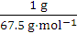×5/(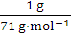×2)≈2.63。
答案：(1)
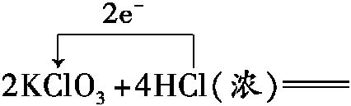2KCl+2ClO₂↑+Cl₂↑+2H₂O
(2)② (3)0.2 (4)2.63
11.(13分)如图是中学化学中常见物质之间的一些反应关系，其中部分产物未写出。常温下X和H是固体，B和G是液体，其余均为气体，1 mol X分解得到A、B、C各1 mol。
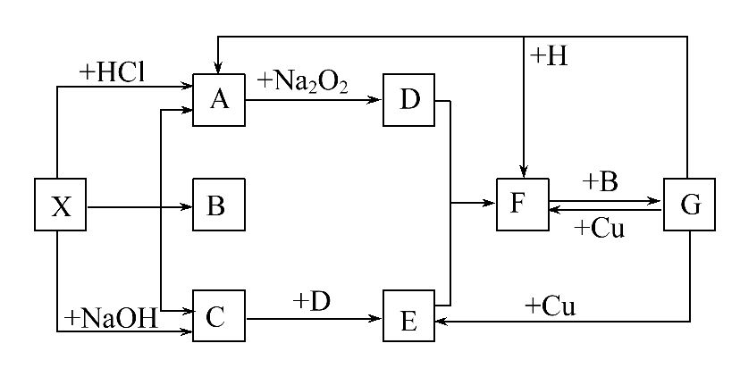
请回答下列各题：
(1)写出下列物质的化学式：
X________，B________。
(2)写出下列反应的化学方程式：
①H+GA+F：____________________________________________________。
②C+DE：______________________________________________________。
(3)写出下列反应的离子方程式：
G+CuE：_______________________________________________________。
(4)工业上合成C，合成后采用加压降温液化方法从混合气体中分离出C，能用上述方法分离出C的原因是_________________________________________。
【解析】由框图可知X既能与酸反应生成气体A，又能与碱反应生成气体C，故X应为弱酸的铵盐，该弱酸易分解，而且产生的气体能与Na₂O₂反应，猜想X应为NH₄HCO₃或(NH₄)₂CO₃，又知1 mol X分解得到A、B、C各1 mol，故X只能是NH₄HCO₃，其他问题迎刃而解。
答案：(1)NH₄HCO₃ H₂O
(2)①C+4HNO₃(浓)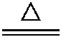CO₂↑+4NO₂↑+2H₂O
②4NH₃+5O₂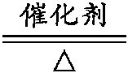4NO+6H₂O
(3)3Cu+2N+8H⁺3Cu²⁺+2NO↑+4H₂O
(4)NH₃易液化
12.(14分)(2015·福建高考节选)某化学兴趣小组制取氯酸钾和氯水并进行有关探究实验。
实验一 制取氯酸钾和氯水
利用下图所示的实验装置进行实验。
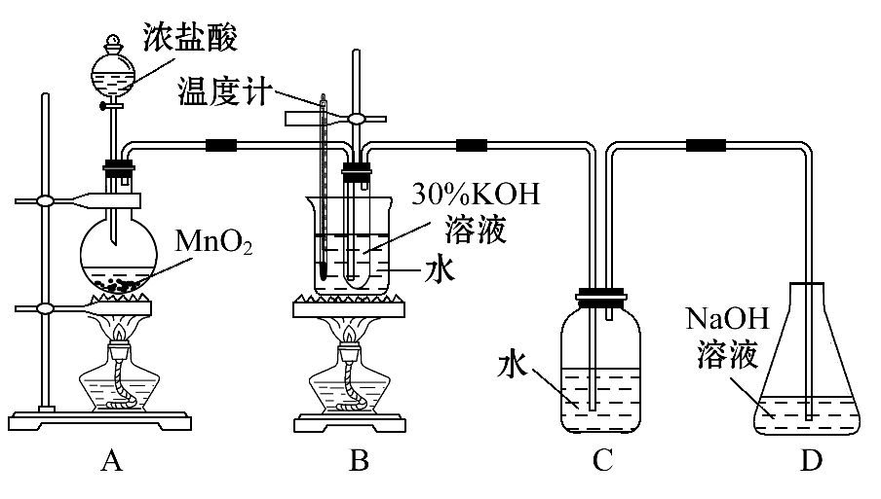
(1)制取实验结束后，取出B中试管冷却结晶，过滤，洗涤。该实验操作过程需要的玻璃仪器有________。
(2)若对调B和C装置的位置，________(填“能”或“不能”)提高B中氯酸钾的产率。
实验二 氯酸钾与碘化钾反应的研究
(3)在不同条件下KClO₃可将KI氧化为I₂或KIO₃。该小组设计了系列实验研究反应条件对反应产物的影响，其中系列a实验的记录表如下(实验在室温下进行)：
试管编号 | 1 | 2 | 3 | 4
0.20 mol·L⁻¹  KI/mL | 1.0 | 1.0 | 1.0 | 1.0
KClO₃(s)/g | 0.10 | 0.10 | 0.10 | 0.10
6.0 mol·L⁻¹  H₂SO₄/mL | 0 | 3.0 | 6.0 | 9.0
蒸馏水/mL | 9.0 | 6.0 | 3.0 | 0
实验现象
①系列a实验的实验目的是_______________________________。
②设计1号试管实验的作用是_________________________________。
③若2号试管实验现象为“黄色溶液”，取少量该溶液加入淀粉溶液显蓝色；假设氧化产物唯一，还原产物为KCl，则此反应的离子方程式为_______________
__________________________________________________。
【解析】(1)制取实验结束后，取出B中试管冷却结晶、过滤、洗涤。该实验操作过程需要的玻璃仪器有烧杯、漏斗、玻璃棒、胶头滴管。
(2)Cl₂与热的KOH溶液发生反应产生氯酸钾、氯化钾和水，而挥发出的HCl气体能与KOH反应，影响KClO₃的产量，C装置中的水可以除去Cl₂中的HCl，故能提高B中氯酸钾的产率。
(3)①根据表格数据可知：KI、KClO₃的物质的量不变，改变的只有硫酸的体积和水的多少，二者的和相等，可见实验的目的就是研究反应体系中硫酸浓度对反应产物的影响。
②设计1号试管实验时没有加入硫酸溶液，即硫酸的浓度是0，可以进行对照实验，比较不同浓度的硫酸对反应产物的影响。
③若2号试管实验现象为“黄色溶液”，取少量该溶液加入淀粉溶液显蓝色，证明产生了I₂；假设氧化产物唯一，还原产物为KCl，根据氧化还原反应中电子守恒、电荷守恒及原子守恒，可得该反应的离子方程式为Cl+6I⁻+6H⁺ Cl⁻+3I₂+3H₂O。
答案：(1)烧杯、漏斗、玻璃棒、胶头滴管(不填“胶头滴管”也可) (2)能 (3)①研究反应体系中硫酸浓度对反应产物的影响 ②硫酸浓度为0的对照实验 ③Cl+6I⁻+6H⁺Cl⁻+3I₂+3H₂O
13.(14分)(2016·郑州高一检测)大气中硫、氮的氧化物是形成酸雨的主要物质。某地酸雨中可能含有下列离子：Na⁺、Ba²⁺、N、Al³⁺、Cl⁻、S、S、N等。某研究小组取该地一定量的酸雨，浓缩后将所得澄清试液分成三份，进行如下实验：
试样 | 所加试剂 | 实验现象
第一份  试液 | 滴加适量的淀粉KI溶液 | 溶液呈蓝色
第二份  试液 | 滴加用盐酸酸化的BaCl₂溶液 | 有白色沉淀产生
第三份  试液 | 滴加NaOH溶液，加热，加入的NaOH溶液体积(V)与生成的沉淀、产生的气体的物质的量(n)的关系如右图 | 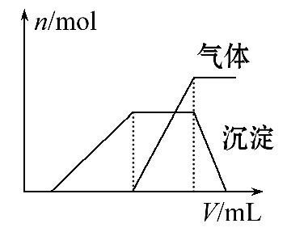
请回答下列问题：
(1)根据实验判断该酸雨中肯定不存在的离子是___________________，不能确定的离子有_________________________。
(2)写出第一份试液滴加淀粉KI溶液时发生反应的离子方程式：_____________。
(3)第三份试液滴加NaOH溶液，加热，整个过程中发生了多个反应，写出其中两个反应的离子方程式：______________________、_____________________。
(4)设计实验方案，检验该酸雨中是否存在Cl⁻：________________________。
(5)该小组为了探究NO参与硫酸型酸雨的形成过程，在烧瓶中充入含有少量NO的SO₂气体，再慢慢通入O₂，发生化学反应后，再喷洒适量蒸馏水即得硫酸型酸雨，则NO在上述反应中的作用是____________________________________。
【解析】(1)由第一份试液产生的现象知该酸雨中含有N，因酸性条件下S不能与N共存，故试液中没有S；由第二份试液产生的现象知该酸雨中含有S，没有Ba²⁺；由第三份试液产生的现象知该酸雨中含有Al³⁺、N。故该酸雨中肯定不存在的离子是S、Ba²⁺，不能确定的离子有Na⁺、Cl⁻。
(2)滴加淀粉KI溶液时，I⁻被氧化为I₂，N被还原为NO。
(3)第三份试液中OH⁻分别与H⁺、Al³⁺、N、Al(OH)₃发生反应。
(4)检验Cl⁻时，需要先用足量的Ba(NO₃)₂溶液将S除去以排除干扰，然后用HNO₃酸化的AgNO₃溶液进行检验。
(5)NO能被氧化成NO₂，NO₂遇水可转化为HNO₃，稀硝酸氧化S最终得到的是硫酸型酸雨，因此NO在酸雨形成过程中作催化剂。
答案：(1)S、Ba²⁺ Na⁺、Cl⁻
(2)6I⁻+2N+8H⁺2NO↑+3I₂+4H₂O
(3)H⁺+OH⁻H₂O
N+OH⁻NH₃↑+H₂O
Al³⁺+3OH⁻Al(OH)₃↓
Al(OH)₃+OH⁻Al+2H₂O(任写两个)
(4)取少量试液滴加足量的Ba(NO₃)₂溶液，静置，取上层澄清液，加HNO₃酸化的AgNO₃溶液，若有白色沉淀生成，则证明存在Cl⁻
(5)催化剂
【方法规律】离子型推断题的解题思路
(1)根据实验现象确定必然存在的离子。
(2)借助离子共存的原则排除不能存在的离子。
(3)按照电中性原则进一步确定必然存在的离子。
(4)注意实验过程中新引入离子的干扰。
关闭Word文档返回原板块

